99.pielikums
Ministru kabineta
2013.gada 19.marta
noteikumiem Nr.154

Sējas novada administratīvās teritorijas robežas apraksts

2012.gada 1.oktobris
(robežas apraksta sagatavošanas datums)

Nr.  p.k. | Tās zemes vienības kadastra apzīmējums, pa kuru noteikta administratīvās teritorijas robeža | Robežojošās administratīvās teritorijas nosaukums
 | 80920010789 | Limbažu novads
 | 80920010091 | Limbažu novads
 | 80920010003 | Limbažu novads
 | 80920010448 | Limbažu novads
 | 80920010278 | Limbažu novads
 | 80920010265 | Limbažu novads
 | 80920010418 | Limbažu novads
 | 80920010288 | Limbažu novads
 | 80920010279 | Limbažu novads
 | 80920010449 | Limbažu novads
 | 80920010071 | Limbažu novads
 | 80920010008 | Limbažu novads
 | 80920010449 | Limbažu novads
 | 80920010750 | Limbažu novads
 | 80920010766 | Limbažu novads
 | 80920010450 | Limbažu novads
 | 80920010276 | Limbažu novads
 | 80920020308 | Limbažu novads
 | 80920020298 | Limbažu novads
 | 80920020340 | Limbažu novads
 | 80920020375 | Limbažu novads
 | 80920020068 | Limbažu novads
 | 80920020066 | Limbažu novads
 | 80920020313 | Limbažu novads
 | 80920020182 | Limbažu novads
 | 80920020181 | Limbažu novads
 | 80920020009 | Limbažu novads
 | 80920020328 | Limbažu novads
 | 80920020330 | Limbažu novads
 | 80920020546 | Limbažu novads
 | 80920020213 | Limbažu novads
 | 80920020683 | Limbažu novads
 | 80920020469 | Limbažu novads
 | 80920020092 | Limbažu novads
 | 80920040441 | Limbažu novads
 | 80920040439 | Limbažu novads
 | 80920040003 | Limbažu novads
 | 80920040220 | Limbažu novads
 | 80920040200 | Limbažu novads
 | 80920040223 | Limbažu novads
 | 80920040038 | Limbažu novads
 | 80920040333 | Limbažu novads  Krimuldas novads
 | 80920040025 | Krimuldas novads
 | 80920040117 | Krimuldas novads
 | 80920040334 | Krimuldas novads
 | 80920040172 | Krimuldas novads
 | 80920040250 | Krimuldas novads
 | 80920040106 | Krimuldas novads
 | 80920040107 | Krimuldas novads
 | 80920040405 | Krimuldas novads
 | 80920040424 | Krimuldas novads
 | 80920040423 | Krimuldas novads
 | 80920040251 | Krimuldas novads
 | 80920040114 | Krimuldas novads
 | 80920040023 | Krimuldas novads
 | 80920060281 | Krimuldas novads
 | 80920060167 | Krimuldas novads
 | 80920060043 | Krimuldas novads
 | 80920060321 | Krimuldas novads
 | 80920060432 | Krimuldas novads
 | 80920060044 | Krimuldas novads
 | 80920060103 | Krimuldas novads
 | 80920060356 | Krimuldas novads
 | 80920060148 | Krimuldas novads
 | 80920060312 | Krimuldas novads
 | 80920060396 | Krimuldas novads
 | 80920060352 | Krimuldas novads
 | 80920060384 | Krimuldas novads
 | 80920060116 | Krimuldas novads
 | 80920060156 | Krimuldas novads
 | 80920060112 | Krimuldas novads
 | 80920060361 | Krimuldas novads
 | 80920070057 | Krimuldas novads
 | 80920060285 | Krimuldas novads
 | 80920060161 | Krimuldas novads
 | 80920070129 | Krimuldas novads
 | 80920070423 | Krimuldas novads
 | 80920070173 | Krimuldas novads
 | 80920070157 | Krimuldas novads
 | 80920070210 | Krimuldas novads
 | 80920070161 | Krimuldas novads
 | 80920070001 | Krimuldas novads
 | 80920070161 | Krimuldas novads
 | 80920070145 | Krimuldas novads
 | 80920070532 | Krimuldas novads
 | 80920070163 | Krimuldas novads
 | 80920070228 | Krimuldas novads
 | 80920070408 | Krimuldas novads
 | 80920070203 | Krimuldas novads  Inčukalna novads
 | 80920070427 | Inčukalna novads
 | 80920070424 | Inčukalna novads
 | 80920050068 | Inčukalna novads  Ādažu novads
 | 80920050047 | Ādažu novads
 | 80920050053 | Ādažu novads
 | 80920050097 | Ādažu novads
 | 80920030082 | Ādažu novads
 | 80920030031 | Ādažu novads
 | 80920030043 | Ādažu novads
 | 80920030082 | Ādažu novads
 | 80920030083 | Ādažu novads
 | 80920030144 | Ādažu novads
 | 80920030085 | Ādažu novads  Saulkrastu novads
 | 80920030144 | Saulkrastu novads
 | 80920030083 | Saulkrastu novads
 | 80920030096 | Saulkrastu novads
 | 80920030095 | Saulkrastu novads
 | 80920030083 | Saulkrastu novads
 | 80920030044 | Saulkrastu novads
 | 80920030100 | Saulkrastu novads
 | 80920030045 | Saulkrastu novads
 | 80920030106 | Saulkrastu novads
 | 80920030040 | Saulkrastu novads
 | 80920030019 | Saulkrastu novads
 | 80920030027 | Saulkrastu novads
 | 80920020431 | Saulkrastu novads
 | 80920020458 | Saulkrastu novads
 | 80920020548 | Saulkrastu novads
 | 80920020430 | Saulkrastu novads
 | 80920020101 | Saulkrastu novads
 | 80920020583 | Saulkrastu novads
 | 80920020244 | Saulkrastu novads
 | 80920020591 | Saulkrastu novads
 | 80920020360 | Saulkrastu novads
 | 80920010443 | Saulkrastu novads
 | 80920010751 | Saulkrastu novads
 | 80920010442 | Saulkrastu novads
 | 80920010793 | Saulkrastu novads
 | 80920010015 | Saulkrastu novads
 | 80920010098 | Saulkrastu novads
 | 80920010017 | Saulkrastu novads
 | 80920010098 | Saulkrastu novads
 | 80920010015 | Saulkrastu novads
 | 80920010814 | Saulkrastu novads
 | 80920010750 | Saulkrastu novads
 | 80920010106 | Saulkrastu novads
 | 80920010789 | Saulkrastu novads
 | 80920010447 | Saulkrastu novads
 | 80920010238 | Saulkrastu novads
 | 80920010446 | Saulkrastu novads  Limbažu novads

Sējas novada administratīvās teritorijas robežas karte

2012.gada 1.oktobris
(robežas apraksta sagatavošanas datums)

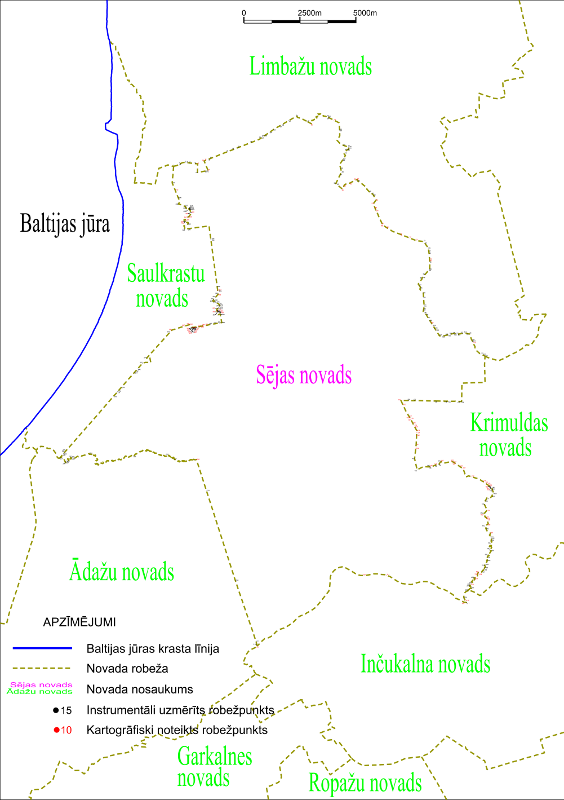

Tieslietu ministra vietā –
iekšlietu ministrs R.Kozlovskis

